Отчёт по лабораторной работе № 2
  - Первоначальная настройка git

Цель работы
Изучить идеологию и применение средств контроля версий, освоить умения по работе с git.

Задание
- Создать базовую конфигурацию для работы с git, создать ключи SSH и PGP, настроить подписи git, зарегистрироваться на GitHub, создать локальный каталог для выполнения заданий по предмету.

Выполнение лабораторной работы
Устанавливаем git: sudo dnf install git.
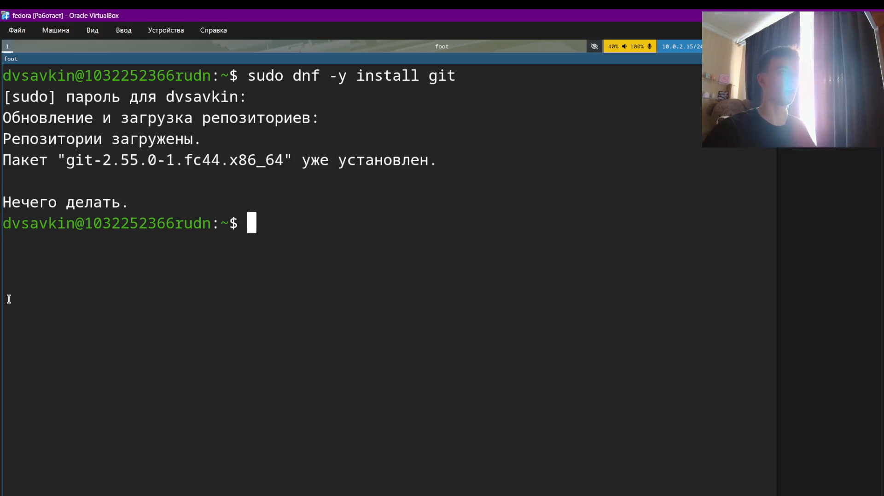
Устанавливаем GitHub CLI: sudo dnf install gh.
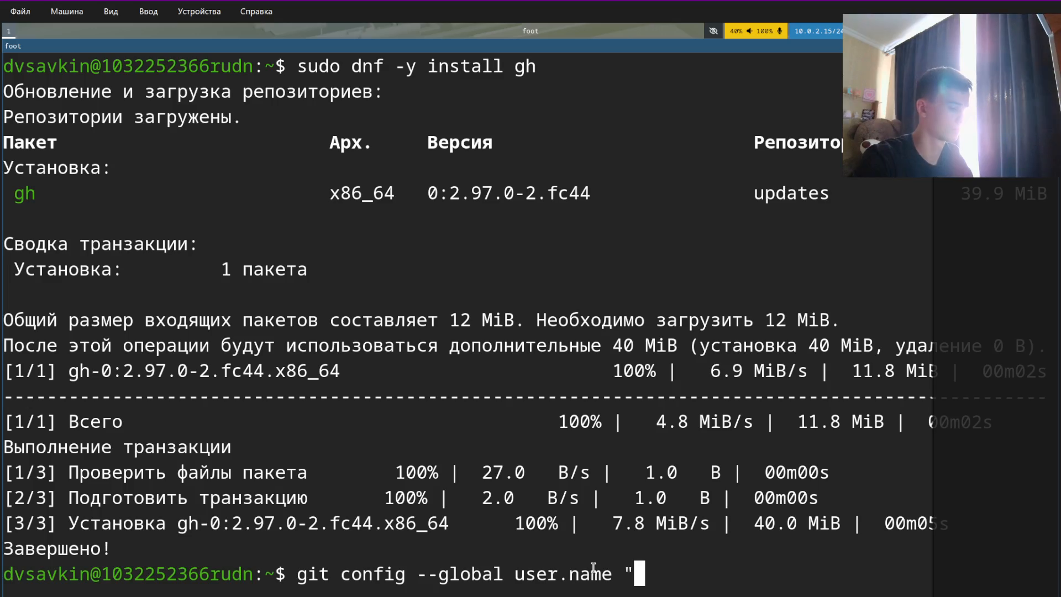
Задаём базовые параметры git: имя, email, кодировку путей, имя ветки по умолчанию, обработку переносов строк.
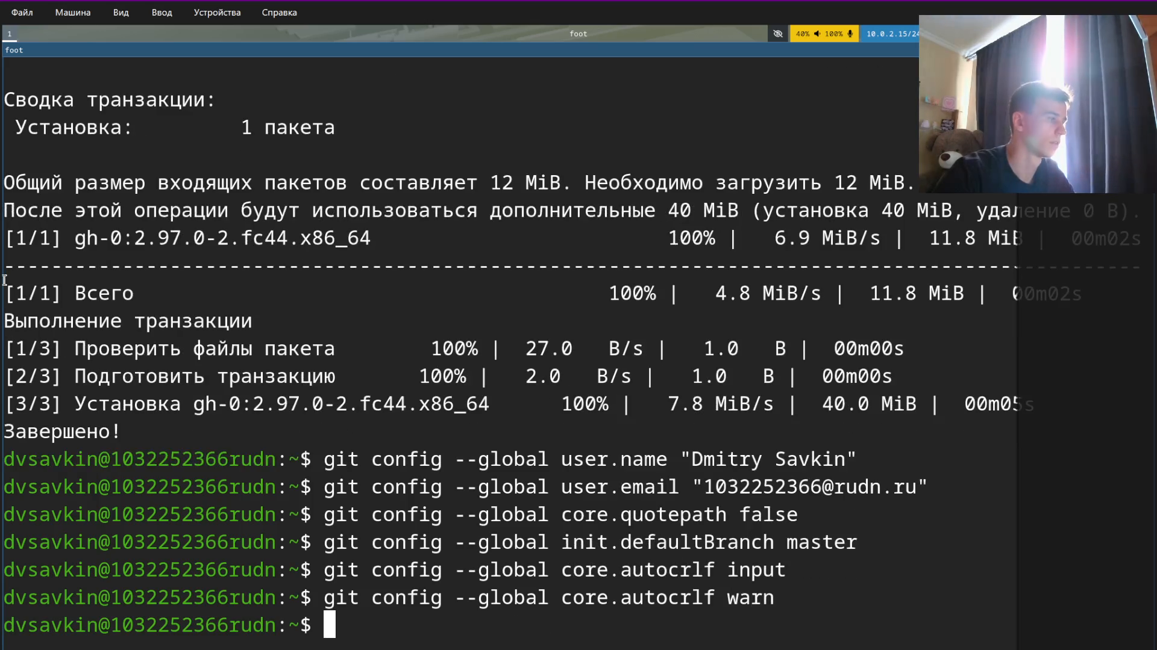
Генерируем SSH-ключ: ssh-keygen -t ed25519, копируем публичный ключ в буфер: wl-copy < ~/.ssh/id_ed25519.pub.
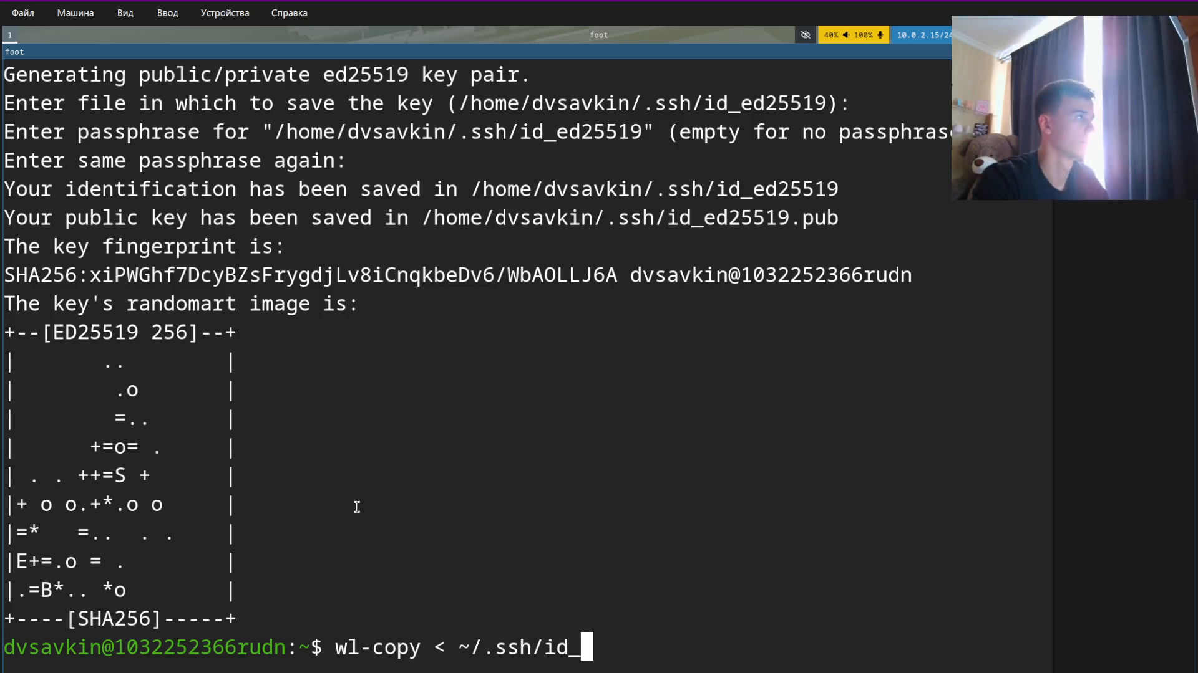
Открываем раздел GitHub Settings → SSH and GPG keys для добавления ключей.
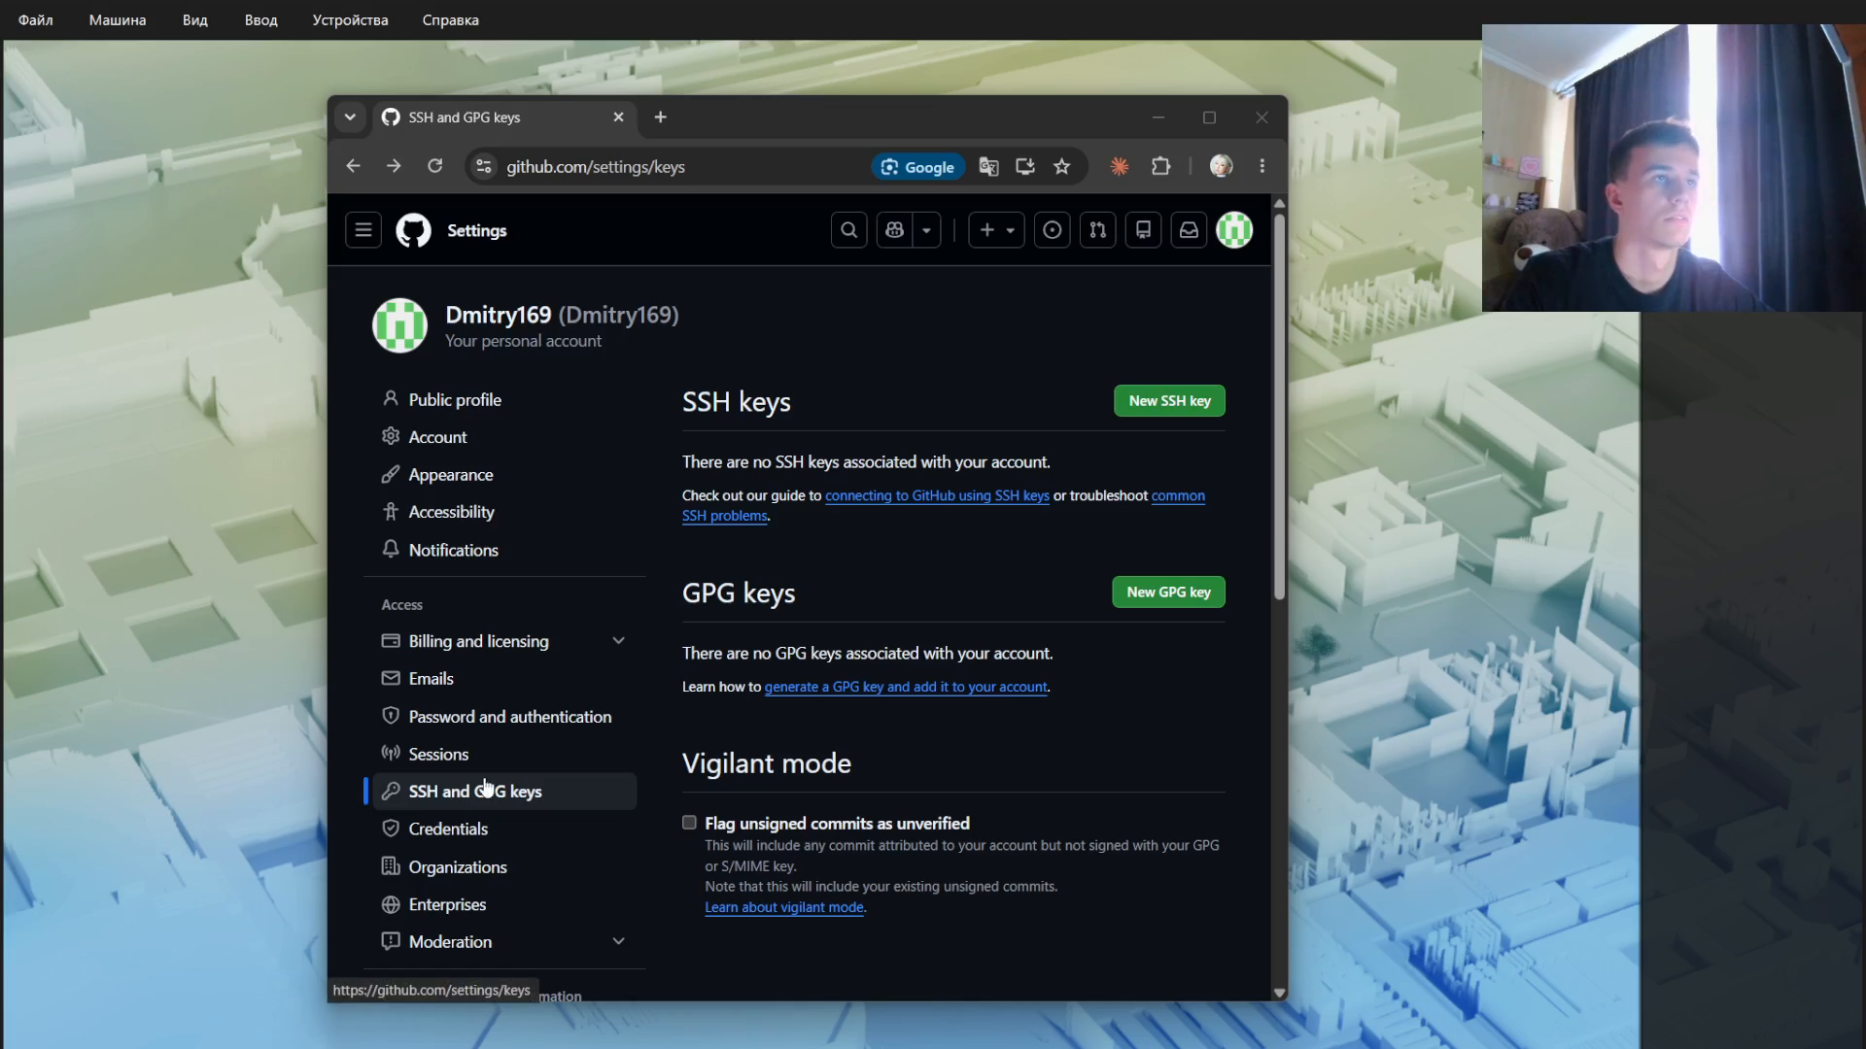
Генерируем PGP-ключ: gpg --full-generate-key (RSA and RSA, 4096 бит, без ограничения срока действия).
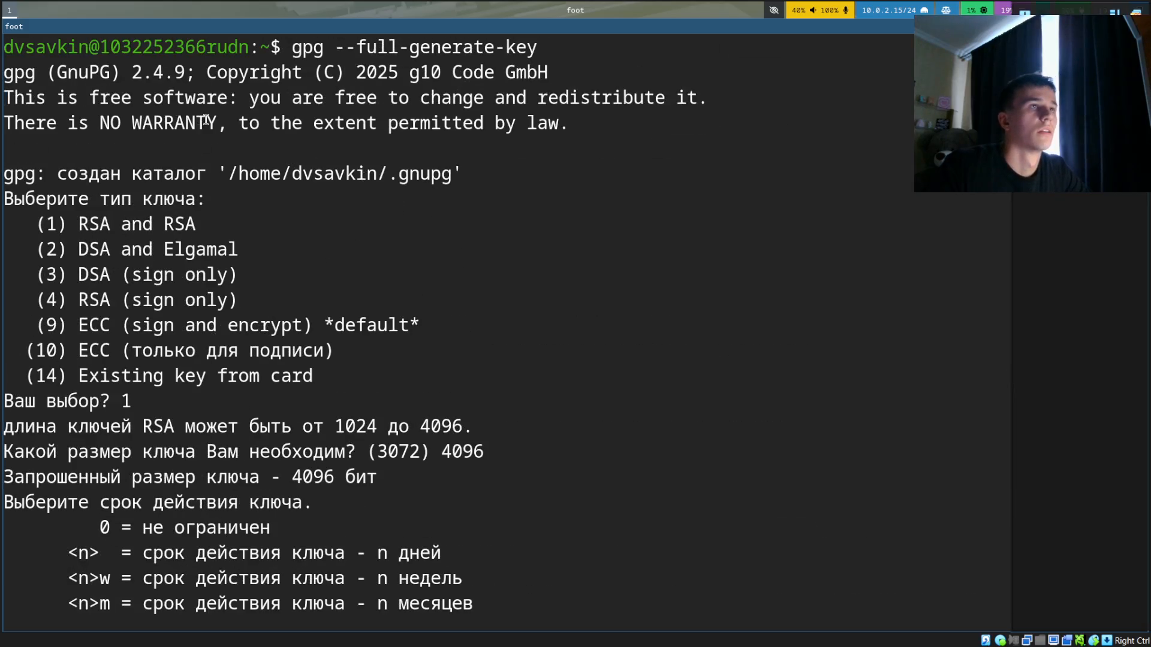
Настраиваем автоматическую подпись коммитов (user.signingkey, commit.gpgsign, gpg.program) и авторизуемся в GitHub CLI: gh auth login.
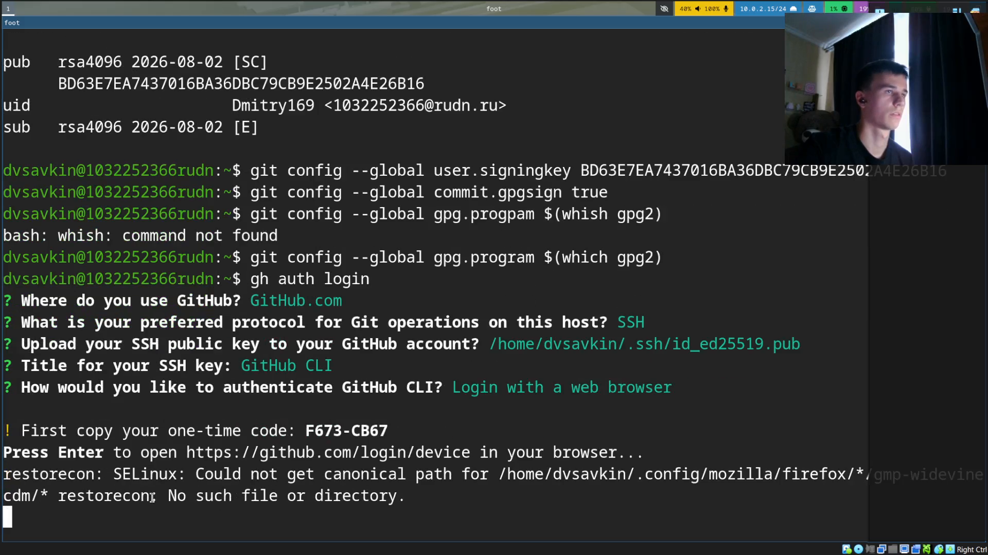
Подтверждаем активацию устройства в браузере по одноразовому коду.
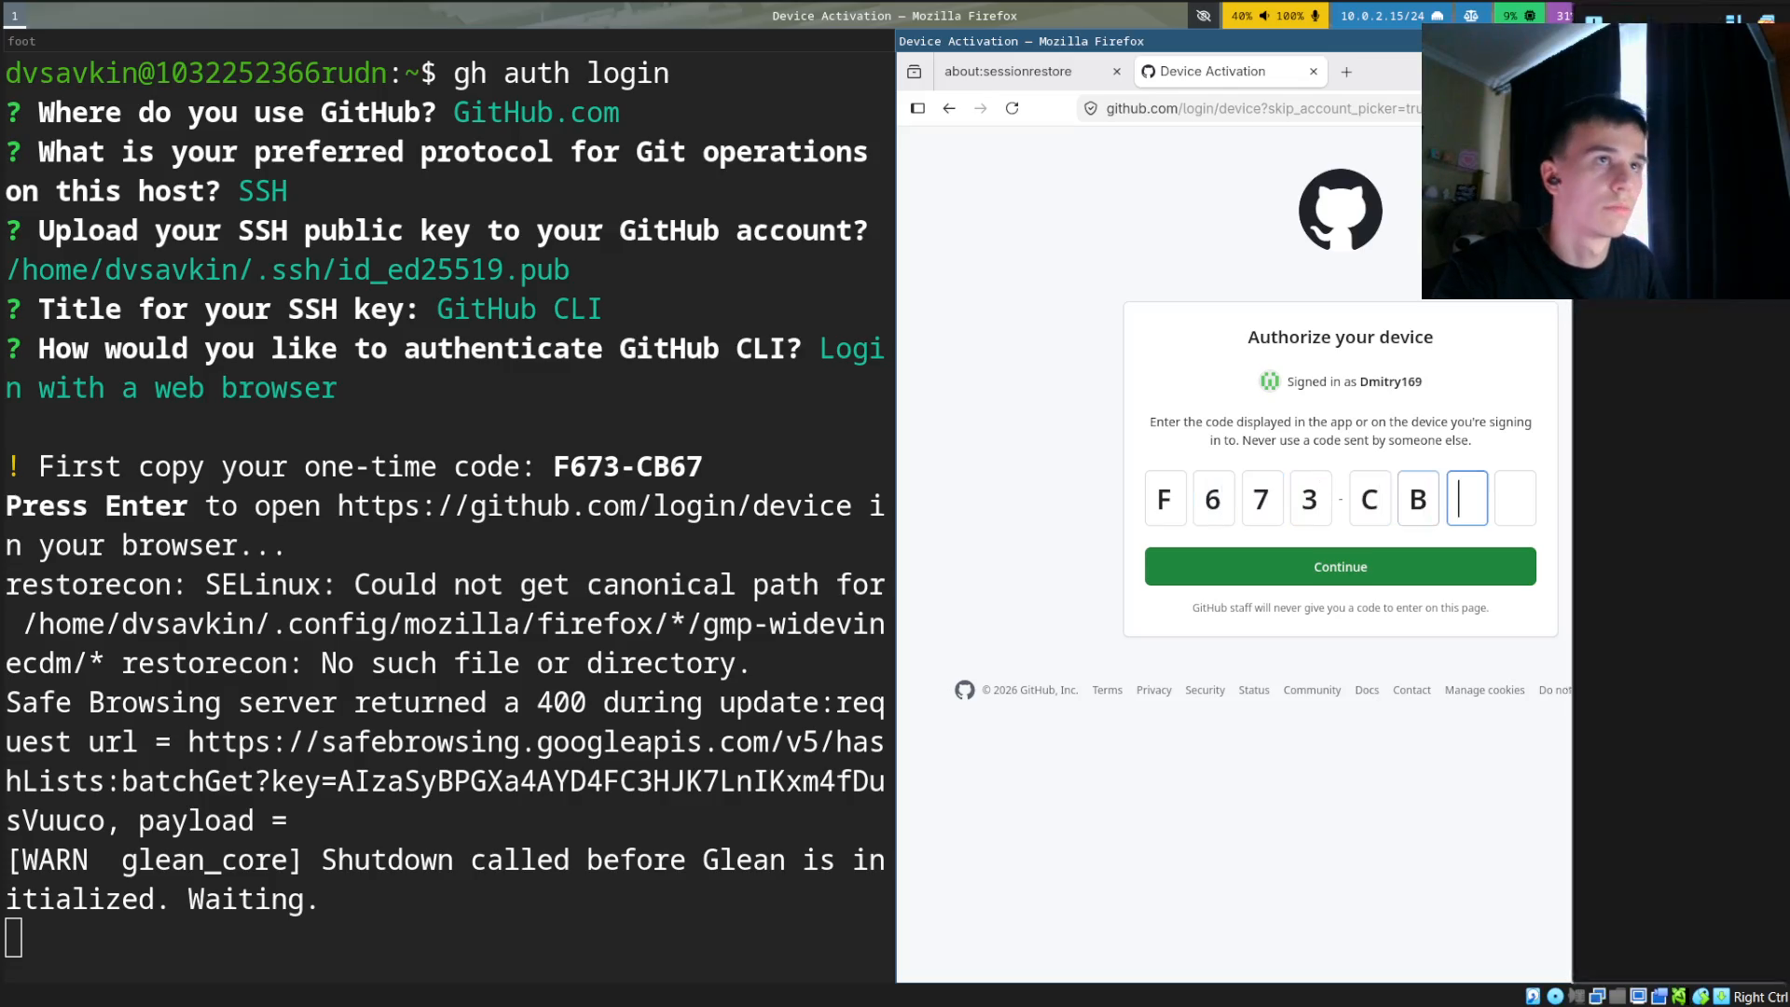
Авторизация GitHub CLI завершена успешно, вход выполнен под учётной записью Dmitry169.
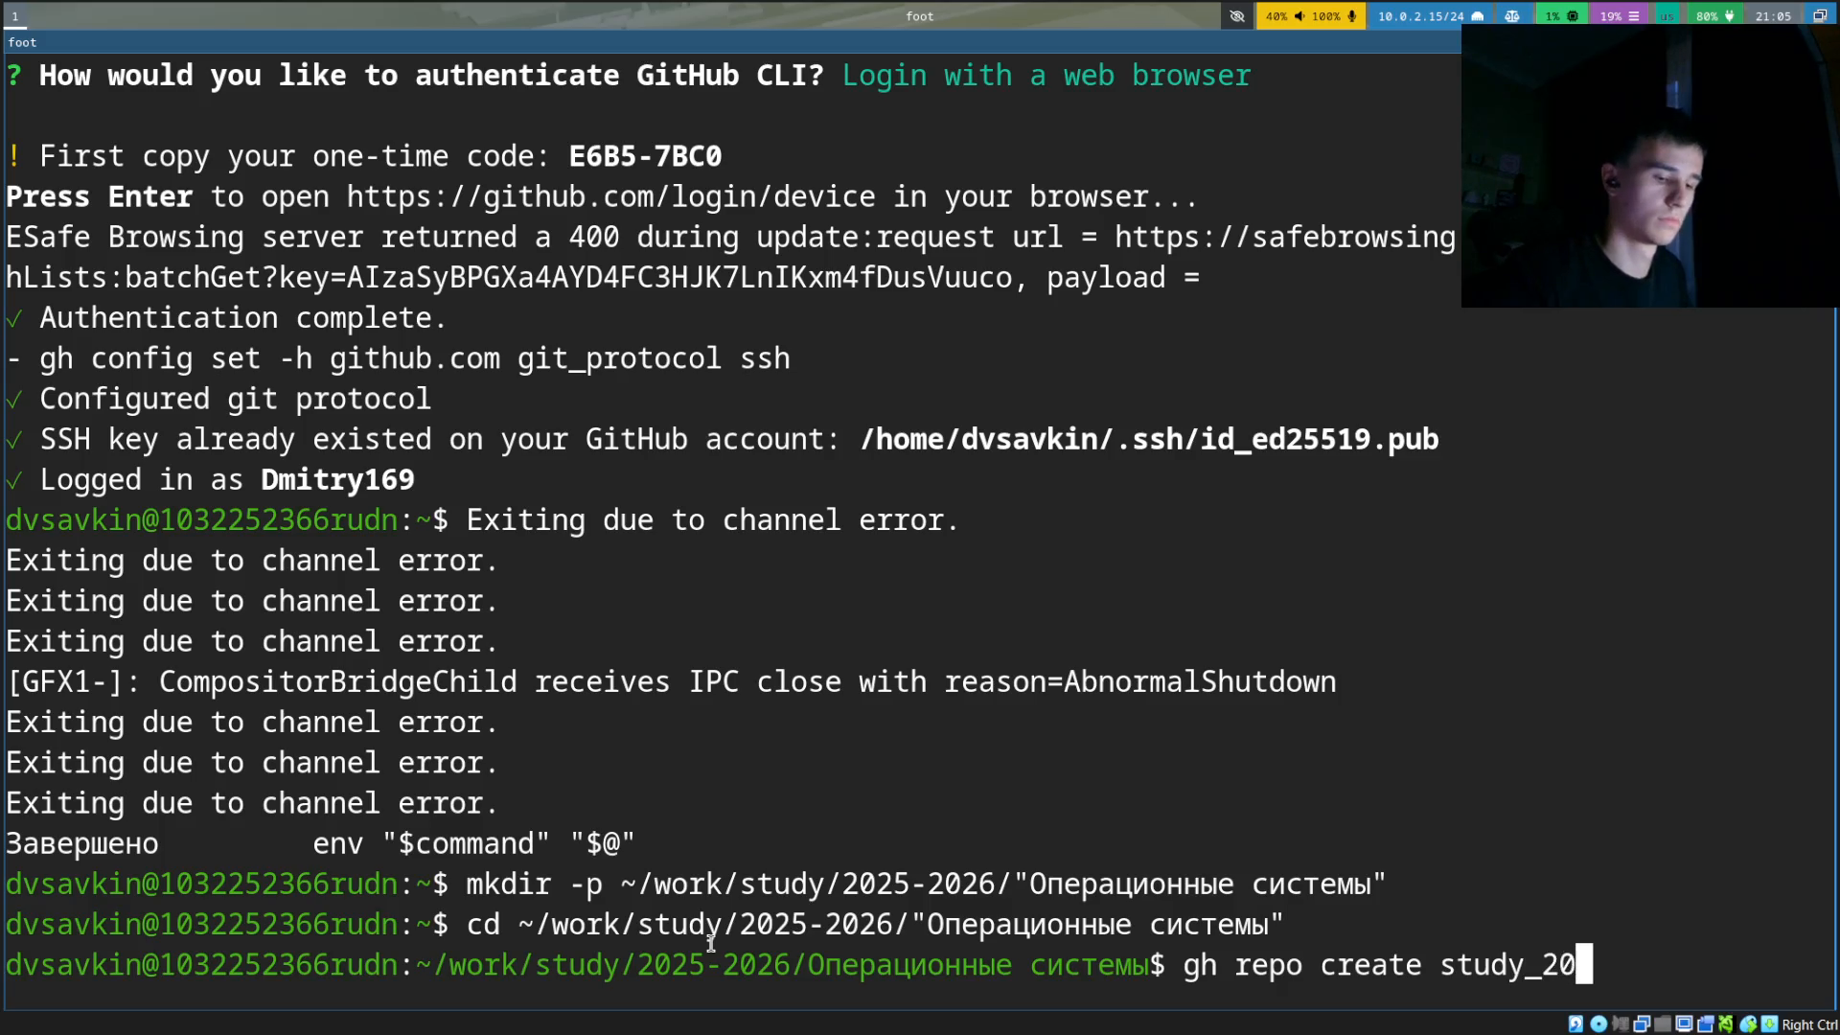
Создаём репозиторий курса на основе шаблона: gh repo create study_2025-2026_os-intro --template=yamadharma/course-directory-student-template --public и клонируем его: git clone --recursive.
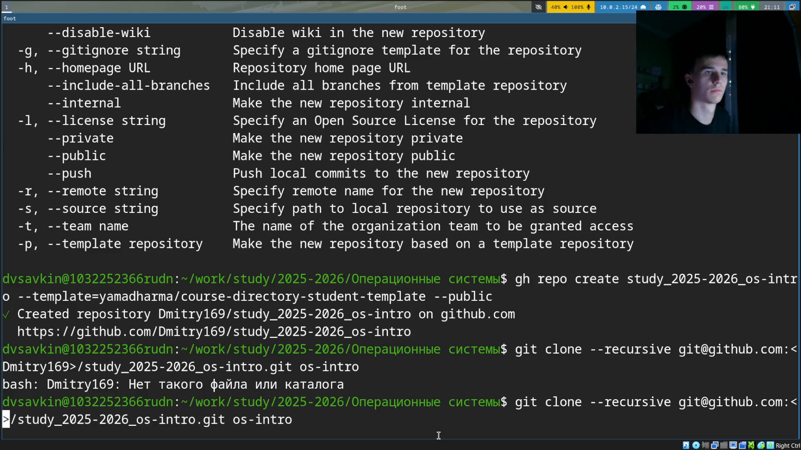
Настраиваем каталог курса: удаляем package.json, создаём файл COURSE, добавляем изменения: git add ..
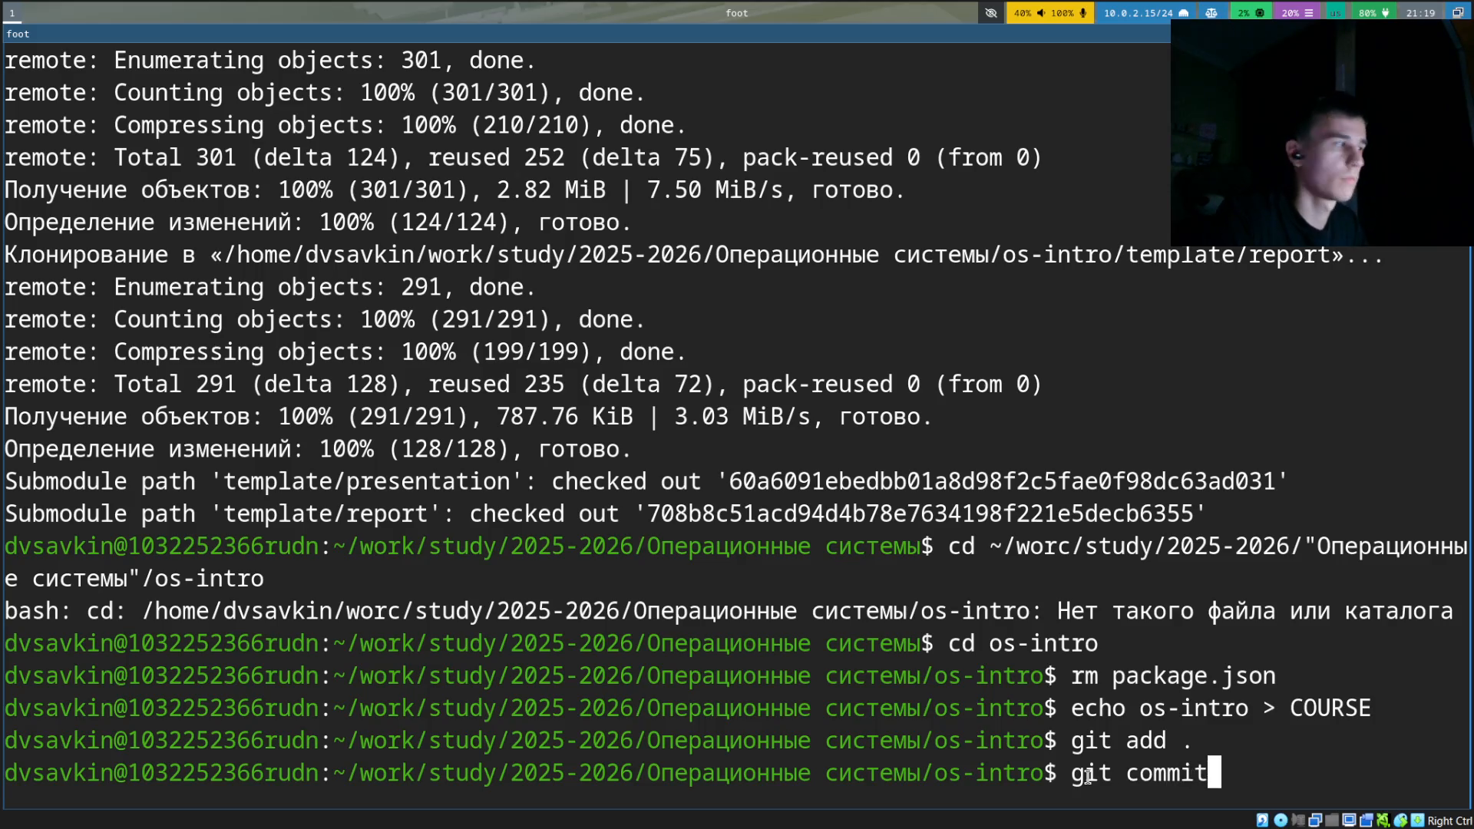
Сохраняем и отправляем изменения: git commit -am 'feat(main): make course structure', git push.
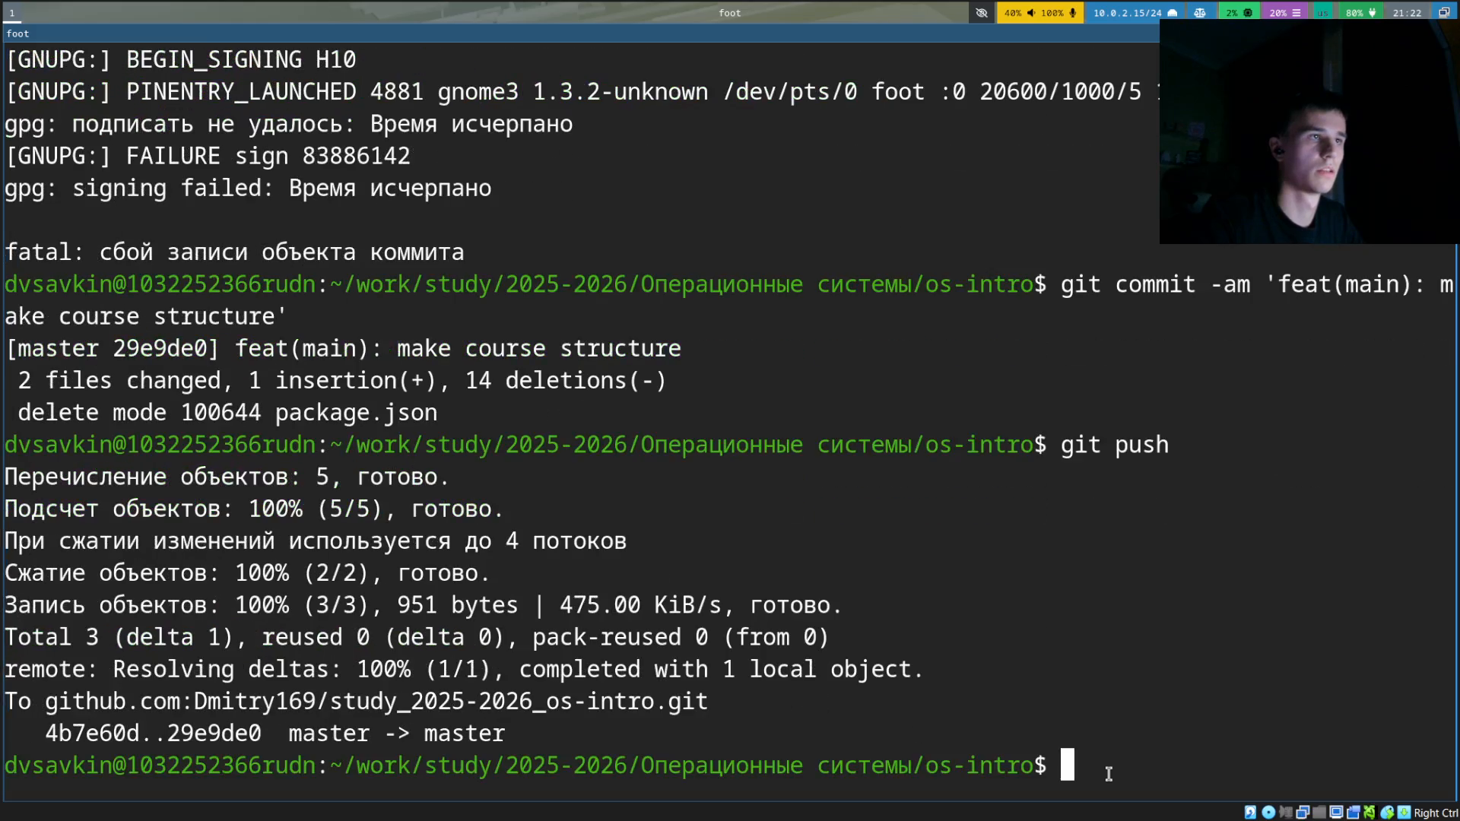

Выводы
Изучены принципы работы распределённой системы контроля версий git, получены практические навыки настройки git, генерации SSH- и PGP-ключей, подписи коммитов и работы с GitHub через терминал, в том числе через утилиту gh. Создан и настроен рабочий репозиторий курса на основе шаблона, в который отправлен подписанный коммит.

Ответы на контрольные вопросы
1. Что такое системы контроля версий (VCS) и для решения каких задач они предназначаются? Программные средства для фиксации изменений в файлах проекта при совместной работе нескольких человек: сохранение истории, слияние правок, откат к более ранним версиям.
2. Объясните понятия VCS: хранилище, commit, история, рабочая копия. Хранилище — репозиторий со всеми версиями проекта; commit — зафиксированный набор изменений; история — последовательность коммитов; рабочая копия — локальная версия файлов пользователя.
3. Централизованные и децентрализованные VCS? Централизованные (SVN) — один сервер. Децентрализованные (git) — полная копия у каждого.
4. Работа с VCS в одиночку. init, правки, status/diff, add, commit.
5. Работа с общим хранилищем. pull, ветка, правки, add, commit, push.
6. Задачи git. Версионирование, совместная работа, слияние, ветки, бэкап.
7. Основные команды git. init, status, diff, add, rm, commit, pull, push, checkout, merge, branch.
8. Локально и с удалённым репозиторием. Локально: init, add, commit. Удалённо: clone, pull, push.
9. Ветви (branches)? Параллельная линия разработки для экспериментов без риска для основной ветки.
10. Игнорирование файлов? Через .gitignore — чтобы служебные файлы не попадали в отслеживание.

